CONTROL CABLES

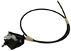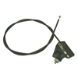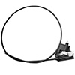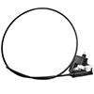
NEKY2199064 NEKY2199065 NEKY2199097 NEKY2199098
IC CORP 2587218C1 IC CORP 2587219C1 FRT OEM BSM 530264 FRT OEM BSM 530262
INT 2587218C1 INT 2587219C1

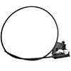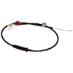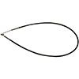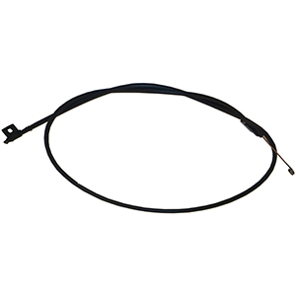
NEKY2199099 NEKY2512003 NEKY2599012 NEKY2599015
FRT OEM BSM 530263 FRT OEM 680-833-06-31 FRT/ALL 327372 FRT/ALL 327367
INT ZGG731006 INT ZGG731002

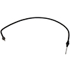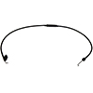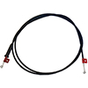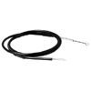
NEKY2599016 NEKY2599017 NEKY2599018 NEKY2599020
INT 1696854C1 INT 1696855C1 INT 498581C3 FRT/ALL 327354
INT ZGG731000

CONTROL CABLES

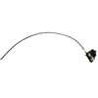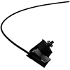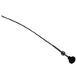
NEKY2599052 NEKY2599053 NEKY2599056 NEKY2599057
IC CORP 2507222C1 IC/INT 2507223C1 FRT OEM BSM 585410 INT 2588423C1
INT ZGG731008
THOMAS BUILT BUS 6600-0444

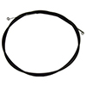
NEKY2599059 NEKY2599060 NEKY2599061 NEKY2599062
IC CORP/INT 452046004 IC CORP/INT 452046006 INT 2587507C1 INT 2588271C1

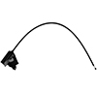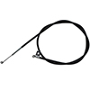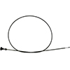
NEKY2599068 NEKY2599069 NEKY2599071 NEKY2599073
INT 2607910C1 FRT OEM TBB61250359 FRT/ALL 327355 FRT OEM BSM 571830
INT ZGG731011 THOMAS BUILT BUS 6125-0108
THOAMS BUILT BUS 61250359

CONTROL CABLES

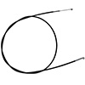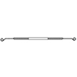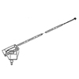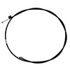
NEKY2599075 NEKY2599076 NEKY2599077 NEKY2599079
IC CORP 2515529C1 IC CORP 435341004 BLUEBIRD 00038986 BSM 525463
INT 2515529C1 INT 435341004

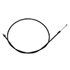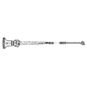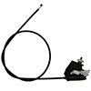
NEKY2599080 NEKY2599089 NEKY3899024
FRT OEM BSM 525462 FRT/OEM BSM 525185 BLUEBIRD 08303133
THOMAS BUILT BUS 8566-0039

